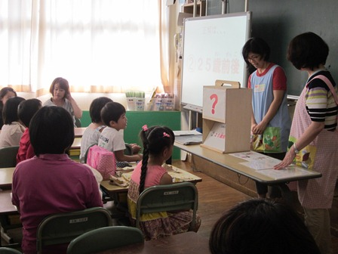
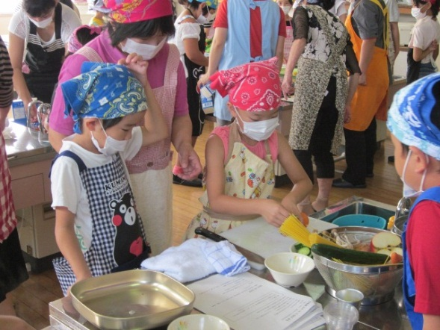
9月26日（土）、「牛乳を食べよう～メイン料理に牛乳料理を！『もうひと品』に牛乳料理を～」というテーマで実施しました。球磨酪農農業協同組合女性部の皆様、あさぎり町栄養士を講師に迎え身近な食品の牛乳を使ったメニュー(6品）を作った。児童は「牛乳は骨や肉になるので、これからもいっぱい牛乳を食べていきたい。」、保護者は「好き嫌いのある娘も牛乳を使ったメニューならば嫌いなものもなく、おいしく食べることができた。」「各家庭で料理に牛乳を使用すれば、もっともっと牛乳消費もアップするのではないかと思い、これからは料理にもたくさん取り入れたい。」とあった。牛乳の創作料理に出会うことができ、親子のふれあいにもなった料理教室はとても好評だった。

